VERİ ANALİZİ VE GÖRSELLEŞTİRME
Bu çalışmada, İstanbul ve İzmir illerine ait hava durumu verileri ile trafik kazası verileri kullanılarak hava koşulları ile trafik kazaları arasındaki ilişkinin incelenmesi amaçlanmıştır. Veri analizi ve görselleştirme süreci, veri bilimi yaşam döngüsüne uygun şekilde adım adım gerçekleştirilmiştir. Çalışmanın temel amacı, farklı hava koşullarının trafik kazalarının sıklığı üzerindeki etkisini ortaya koymaktır.
İlk aşamada, hava durumu ve trafik kazası verileri Python programlama dili kullanılarak pandas kütüphanesi aracılığıyla yüklenmiştir. Hava durumu veri seti; tarih, şehir ve hava durumu bilgilerini içerirken, trafik kazası veri seti tarih, şehir ve günlük kaza sayısı değişkenlerinden oluşmaktadır. Analizin kapsamı İstanbul ve İzmir illeri ile sınırlandırılmış, bu doğrultuda yalnızca ilgili şehirlere ait gözlemler veri setlerine dahil edilmiştir.
Bir sonraki adımda, iki veri seti ortak değişkenler olan tarih ve şehir üzerinden birleştirilmiştir. Bu birleştirme işlemi, her bir gün için ilgili hava durumu ile trafik kazası sayısının aynı gözlem altında analiz edilmesini mümkün kılmıştır. Birleştirme sonrasında, eksik veri içeren gözlemler analiz dışı bırakılarak yalnızca eksiksiz kayıtlar üzerinden değerlendirme yapılmıştır. Bu adım, elde edilecek sonuçların güvenilirliği açısından kritik öneme sahiptir.

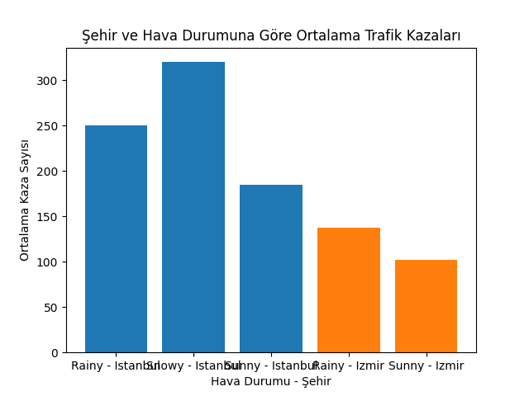

Birleştirilmiş ve temizlenmiş veri seti kullanılarak ilk olarak şehir ve hava durumuna göre ortalama trafik kazası sayıları hesaplanmış ve sütun grafik ile görselleştirilmiştir 1.Grafik incelendiğinde, İstanbul’da özellikle karlı havalarda ortalama trafik kazası sayısının diğer hava koşullarına kıyasla belirgin şekilde daha yüksek olduğu görülmektedir. İzmir’de ise kar yağışı gözlenmediğinden yalnızca yağmurlu ve güneşli günler karşılaştırılmış, yağmurlu havalarda kaza ortalamasının güneşli günlere göre daha yüksek olduğu tespit edilmiştir. Bu bulgu, olumsuz hava koşullarının trafik güvenliği üzerinde etkili olduğunu göstermektedir.

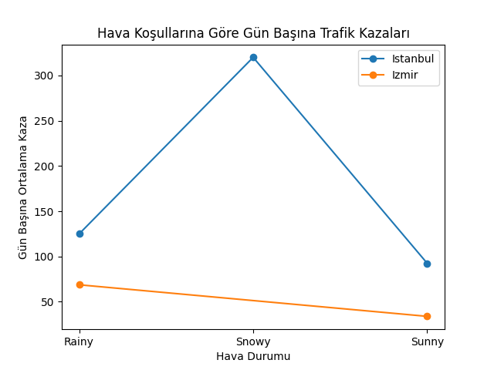

İkinci görselleştirme aşamasında, hava koşullarına göre gün başına düşen ortalama trafik kazaları hesaplanmış ve şehir bazlı olarak çizgi grafik ile sunulmuştur. Bu grafik, farklı şehirlerde aynı hava koşullarının trafik kazalarına olan etkisini karşılaştırmalı olarak inceleme imkânı sağlamaktadır. Grafik değerlendirildiğinde, İstanbul’da tüm hava koşullarında İzmir’e kıyasla daha yüksek kaza ortalamaları gözlemlenmektedir. Bu durum, şehirlerin nüfus yoğunluğu, trafik hacmi ve yol yapısı gibi faktörlerin kaza sayıları üzerinde önemli rol oynadığını düşündürmektedir.

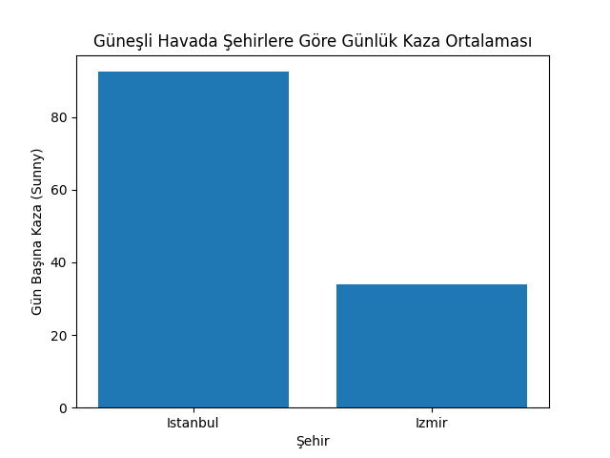
Üçüncü görselleştirmede ise güneşli hava koşullarında şehir bazında günlük trafik kazası ortalamaları karşılaştırılmıştır . Bu grafik, olumsuz hava koşullarının etkisi dışlanarak yalnızca şehirlerin temel trafik yapılarının karşılaştırılmasını amaçlamaktadır. Elde edilen sonuçlar, güneşli havalarda dahi İstanbul’daki trafik kazası ortalamasının İzmir’e göre daha yüksek olduğunu göstermektedir. Bu bulgu, trafik kazalarının yalnızca hava koşullarına değil, şehirsel faktörlere de güçlü biçimde bağlı olduğunu ortaya koymaktadır.

Grafiklerin birlikte değerlendirilmesi, hava koşulları ile trafik kazaları arasında belirgin bir ilişki bulunduğunu göstermektedir. Özellikle yağmurlu ve karlı hava koşullarında trafik kazalarının artış eğiliminde olduğu görülmektedir. Bununla birlikte, şehirler arası karşılaştırmalar, trafik yoğunluğu ve şehir altyapısının kaza sayıları üzerinde en az hava koşulları kadar etkili olduğunu ortaya koymaktadır.

